

25 мая 2026 г. | г. Москва

Коммерческое предложение
Металлические пружины OfficeKit D6.4 мм серебряные
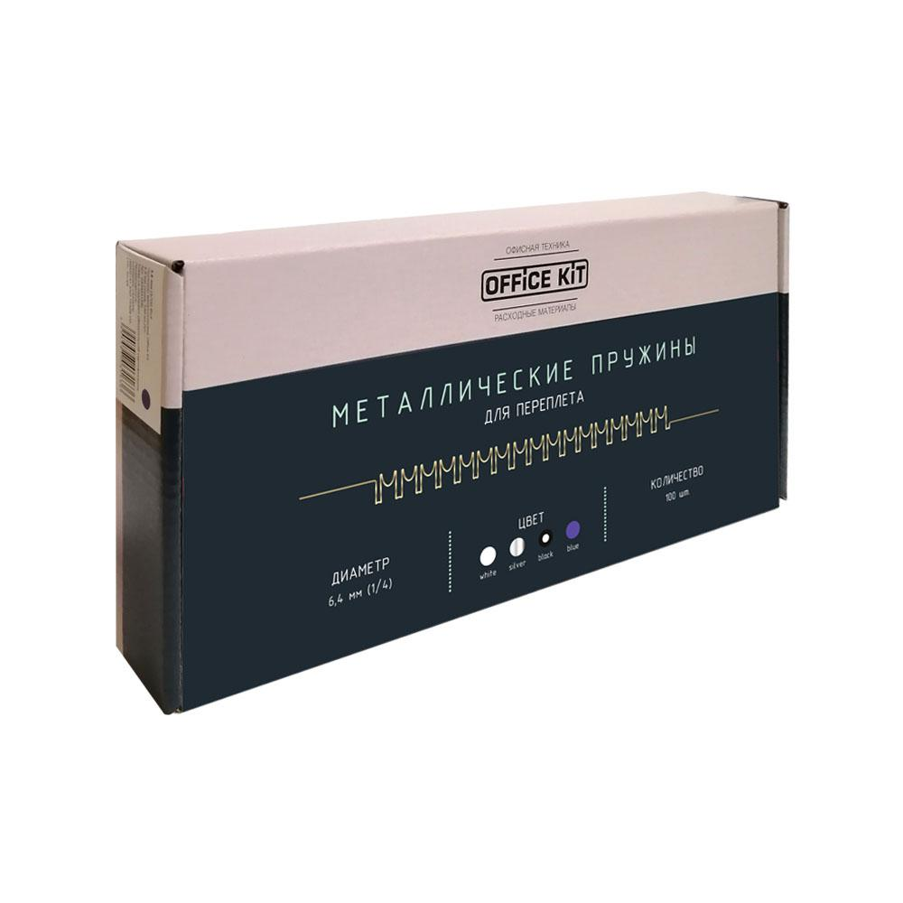 | Описание:

Параметры | Значение
Материал: | Металлические
Диаметр металл, мм: | 6,4
Цвет: | Серебряный (металл)
Количество в упаковке: | 100

Цена: 371 руб. 36 коп.
Гарантия:
Сроки поставки товара:
Срок действия ценового предложения:

Генеральный директор Миронов Б.Б.

